ПРОТОКОЛ № 2
заседания сетевого городского профессионального сообщества педагогов-психологов
от 31.10.2024
Присутствовало: 7 человек.
Повестка:
- Опросник для учителей информатики (выявление педагогов - учителей информатики).
- Разработка форм и вопросов квиза для учителей информатики - 4 декабря.
- Включение обучающихся в проектно-исследовательскую деятельность в рамках обновлённого ФГОС в рамках системно-деятельностного подхода.
По 1-му вопросу:
Форма доработана и утверждена
https://forms.yandex.ru/u/6722dcaa84227c8a7af9cc95/
По 2-му вопросу:
По каждому району несколько слов:
- Кировский район – руководитель предоставила 1 тур
- Центральный район – руководитель предоставила 1 тур
- Свердловский район – своевременно не подготовила материалы.
- Железнодорожный район – руководитель предоставила 1 тур и общие сводные таблицы, подготовила презентацию
- Ленинский район – руководитель подготовила наградные материалы
- Октябрьский район – руководитель предоставила 1 тур
- Советский район - руководитель предоставила 1 тур.
По 3-му вопросу:
Вспомнили - список возможных вариантов участия учителей информатики в качестве наставников (результат работы воркшопа). См. приложение к протоколу.
Решение:
- Ссылка на опросник разослана учителям информатики.
- Разработано открытое городское мероприятие.
- Составлен список значимых и максимально результативных мероприятий для обучающихся в сопровождении с учителем информатики

Руководитель СГПС – Хромова О.В.
Приложение

- Мегауроки ИНФОРМАТИКИ КГПУ им. В.П. Асафьева –
могут присоединиться желающие.
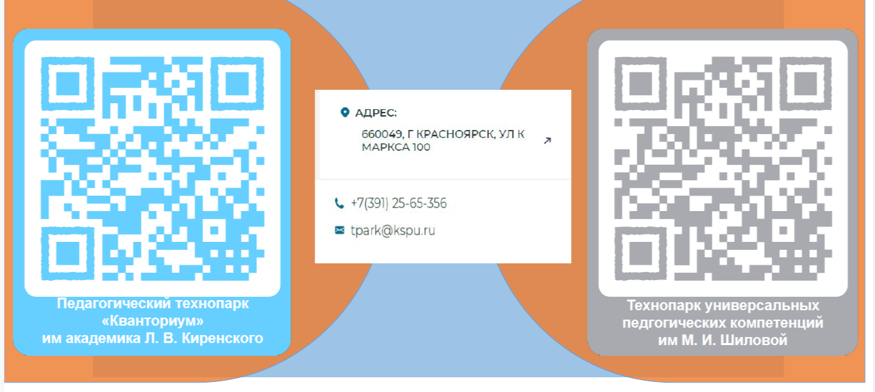
- https://stepik.org/catalog - онлайн-курсы. В том числе по многим разделам информатики + тренажёры подготовки к ОГЭ\ЕГЭ.
- Наличие родителя или ближайшего родственника из сфер, смежных с информатикой.
- Самомотивация – когда ребенку интересно и он сам изучает тему и\или записывается в учреждения дополнительного образования.
- Дети с ОВЗ – для них упрощённые форматы проектно-исследовательской деятельности, но не отказ он неё.
- Межпредметные связи в проектно-исследовательской работе и чётко прописанная область применения смежных знаний – показатель успеха и побед в конкурсах.
- ВУЗы и СУЗы, учреждения культуры и просвещения (краевая библиотека) как источники дополнительной информации по интересующей теме проекта\исследования.
- Конкурс-проект от РОСМОЛОДЁЖИ «Большая перемена» - https:// bolshayaperemena.online - есть разделы туризма и другие направления, требующие создания информационных продуктов – как результата работы.
- RoboDrive Красноярск (Лицей 6) – большой фестиваль – ждём информационное письмо\
- Юниор-профи – возможность освоить новые компетенции и собрать команду (например, брендменеджмент туризма – нужно было провести анализ территорий края и подготовить информационный продукт – предложение)
- ТИМ «Юниор» - https://vk.com/timjunior и «краспутёвка» https://краспутевка.рус/unior/ – мотивация обучающимся зарабатывать грамоты и попадать в новые пространства\
- http://твойкрай.рф/ - возможность раз в полгода получать финансирование для реализации своих идей (14-35 лет, до 50 000р)
- https://www.youtube.com/watch?v=oE_VNPZZpcs – НАУЧНО-ТЕХНИЧЕСКИЙ ПОТЕНЦИАЛ СИБИРИ. «Научный конвент» и «техносалон»
- Soft-парад http://www.soft-parade.ru/ программирование, информационные сервисы, информационные ресурсы, дебют (для школьников, участвующих впервые), программирование роботов, IT-проекты «Енисейская Сибирь».
- https://vk.com/mkmd24 Краевой конкурс социальных инициатив "Мой край - мое дело"
- https://dovuz.sfu-kras.ru/abiturientu-sfu/konkursy-i-konferentsii/vektor-v-budushchee/ конкурс исследовательских работ школьников «Вектор в будущее».
- https://career.enplusrusal.ru/projects/olimpiada-13-i-element-3 - 13-й элемент. ALхимия будущего (олимпиада + возможность вместо заданий выполнить научно-исследовательскую работу)
- Конкурс «Большие вызовы» https://bigchallenges.ru/
- «Старт в инновации» https://starttoinnovate.ru/view/folder конференция
- Конкурс «Леонардо» https://bfnm.ru/index.php/festival-leonardo/polozhenie-leonardo
- «Решетнёвские чтения» https://reshetnev.sibsau.ru/main_page -научно-практическая конференция
- Проект «Билет в будущее» https://bvbinfo.ru профориентация «Умная среда» + профпробы.
- https://robbo.ru/olymp/ скратч-олимпиада
- ПРИМЕРЫ РАБОТ от учителей информатики в рамках педагогического воркшопа «От идеи до продукта», от 31.10.2023
- ОБРАЗОВАТЕЛЬНЫЙ ЧЕМПИОНАТ. Регистрация до 23.11 но вся неделя впереди для работы на отборочный этап.
- https://kids.sk.ru/skkidschallenge Федеральный конкурс детских технологических проектов Технопарка «Сколково» 7-17 лет.

